附件3：

中央财经大学入党积极分子在线学习平台
学员使用操作指南

二级党校统一导入学员信息后，学员可根据本操作指南完成在线学习。入党积极分子培训分在线学习与测试、线下课堂教学与实践、结业考试三个环节，在线学习与测试环节，学员需要依次完成所有在线课程的学习与测试，通过综合测试、提交个人学习心得，根据学院要求提交实践报告；线下环节需通过专题课堂教学考核和学习讨论考核，参加二级党校组织的社会实践；所有环节审核通过后获得结业考试资格，参加学校党校统一组织的上机考试，成绩达到60分可获得党校结业证书。
在线学习登录网址为jjfz.cufe.edu.cn，学院完成导入工作后，学员即可登录学习。学员默认密码为88888888。
在线学习平台现已开通 手机APP，大家可在积极分子学习平台网页上扫描右下角二维码下载APP。在校园网环境下可登录APP，因网站安全及技术原因，校园网外网络环境暂不可登录。安卓系统可直接下载使用。苹果iOS系统下载后需将该APP设为信任（设置-通用-设备管理-将“党旗飘飘”设为信任APP）。

目录
1. 首页板块说明 1
2. 学员使用说明 2
2.1. 游客身份使用 2
2.2. 积极分子注册 2
2.2.1. 系统注册 3
2.2.2. 系统登录 4
2.3. 学员课程学习 5
2.3.1. 课件学习 6
2.3.2. 讲义学习 7
2.3.3. 精品课程 8
2.3.4. 指定阅读及扩展阅读 9
2.3.5. 影像资料 11
3. 考试中心 13
3.1. 考试中心主界面 13
3.2. 课程自测 13
3.3. 综合提升 15
4. 个人中心 17
4.1. 个人信息及入党信息 17
4.2. 密码修改 18
4.3. 学习进度 19
4.4. 个人成绩统计 20
4.5. 个人综合成绩排名 21
4.6. 学院成绩排行榜 22
5. 集中考试 23
5.1. 集中考试登录 23
5.2. 信息确认 24
5.3. 阅读考试说明 24
5.4. 开始考试 25
5.5. 提交试卷 25
5.6. 查询成绩 26

首页板块说明
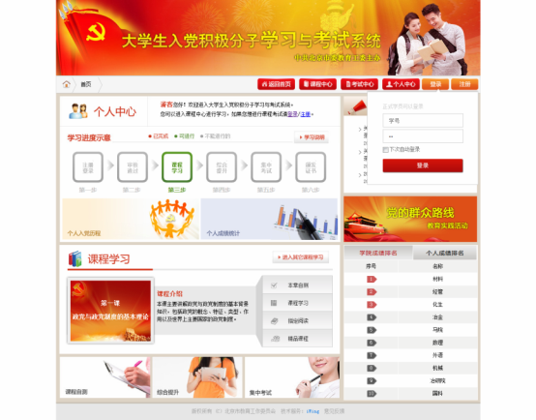
系统主导航区
通知公告板块
考试直通车板块
成绩排名板块
个人中心板块
课程学习记录区
- 系统主导航区：
学员进行学习考试等快捷导航区，分为课程中心、考试中心、个人中心、注册登录。
- 个人中心板块：
个人中心是针对学员进行的个人信息展示和学习进度示意，同时也为学员提供了进入个人中心快捷方式
- 通知公告板块：
通知公告发布区
- 课程学习记录区：
记录学员学习进程，游客登录显示第一课的相关内容，学员登录显示当前课程学习相关内容提示，学员登录后可直接看到自己的课程学习进度，并可快捷进入相关内容学习
- 考试直通车板块：
针对课程自测、综合提升及集中考试的快捷键
- 成绩排名板块：
本学校学院排名（前十名）和个人综合测试的排名（前十名）

学员使用说明

游客身份使用
系统允许普通用户以游客身份进行课程学习，游客身份不能进行自测与考试。

积极分子注册
学员注册由二级党校统一导入完成，完成后，学员可登录。

系统登录
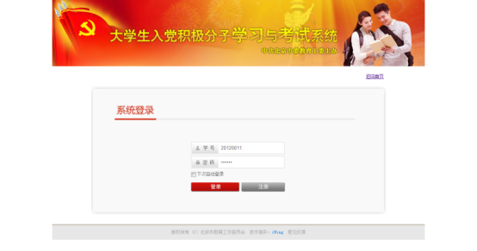
输入注册时使用的学号和密码

学员登录进入系统：
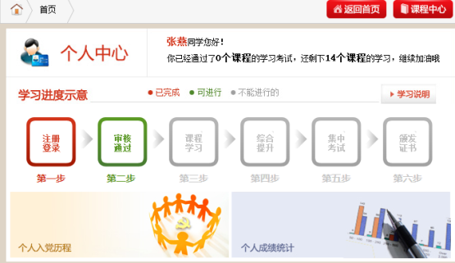
此状态为后台管理正在审核
身份审核通过后，方可以进行课程自测与考试等操作。
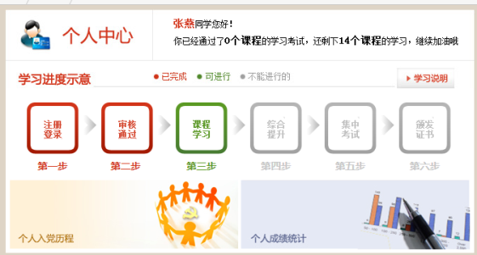
此进度为审核通过，可进入课程学习进行章节自测

学员课程学习
通过首页的课程中心按钮和课程学习区，可以点击进入课程学习，其中首页课程学习区会自动记录你当前学习课程，方便学员进行连续课程学习。
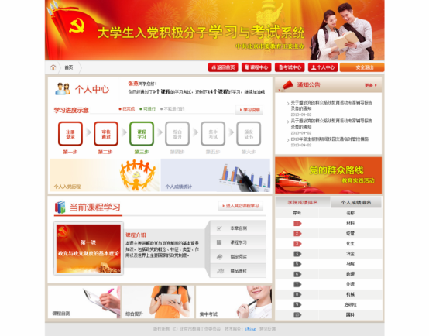
也可在当前课程学习中快速进入要学习的课程
可点击进入课程中心列表页面，再进入具体的章节学习
进入课程中心：
学员进入课程中心，可直接按进行各课程学习，除选修课程外，其他课程自测前，需先通过上一个课程的自测，各课程自测成绩均显示在课程中心页成绩区。
可以进行的操作用红色部分显示，不能进行的操作用灰色部分显示。
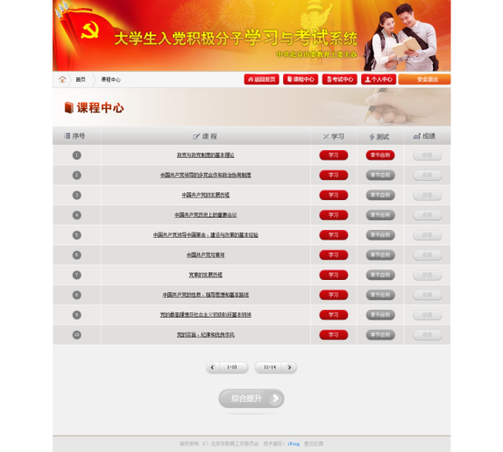
所有课程自测通过后，方可以进行综合提升里相关考核。
通过上一课程自测后，方能进行下一课程自测。

课件学习

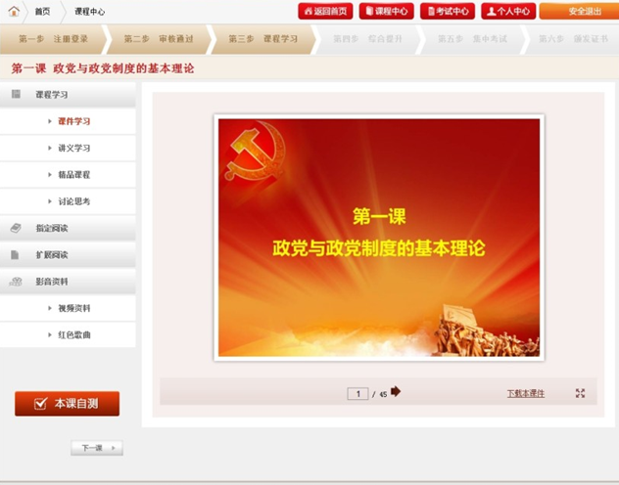
此页面为课件学习提供在线学习，学员也可下载到本地学习
本课学习完成，可点击本课自测或下一课

讲义学习
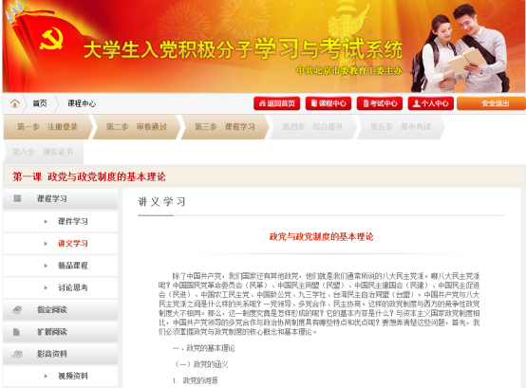
讲义学习，可在线阅读，学员也可下载下来在本地阅读

精品课程
课程中介绍了老师和课程内容，可在线观看。
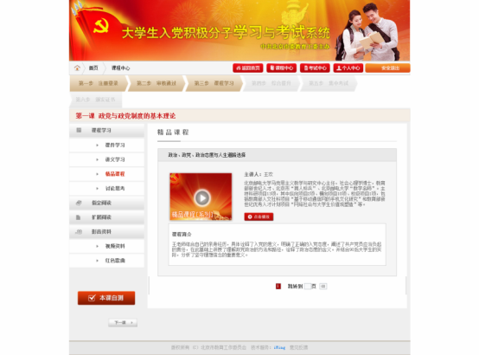

指定阅读及扩展阅读
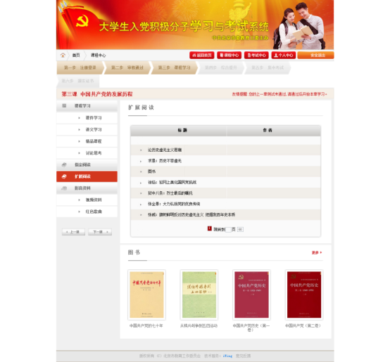
扩展阅读和指定阅读模式一致，指定阅读可在线阅读也可下载，扩展阅读可阅读前言部分，其余可下载阅读

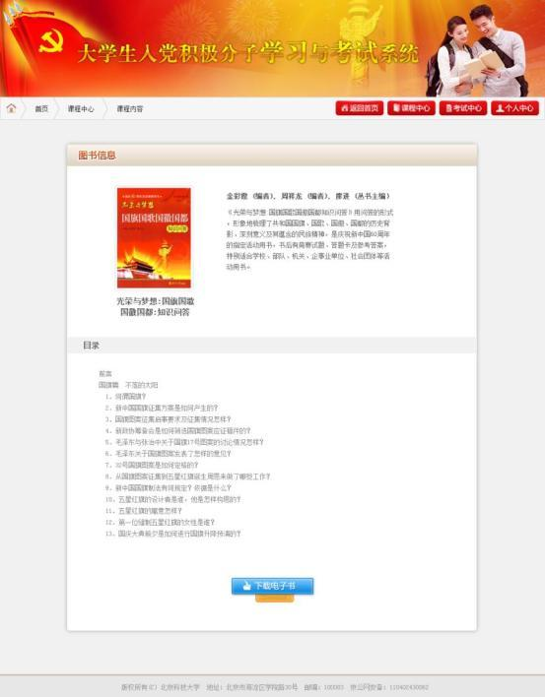
点击图书进入该页面，显示图书的概要和目录，阅读书籍可点击下载

影像资料
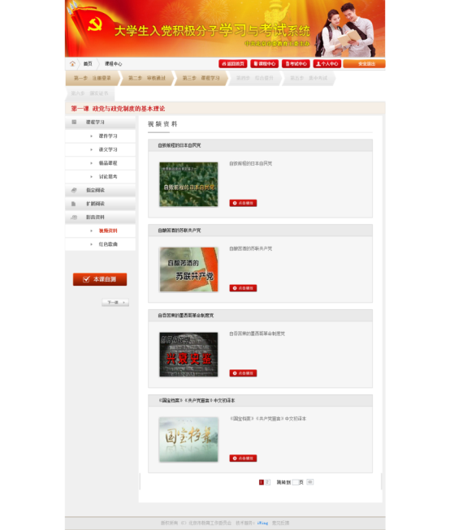
影视资料提供与该课程相关的电视剧、电影、纪录片可在线观看。
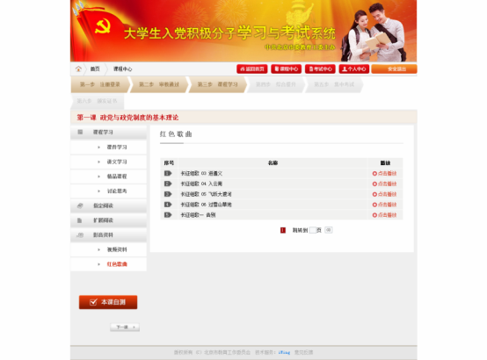
红色歌曲点击播放

考试中心

考试中心主界面
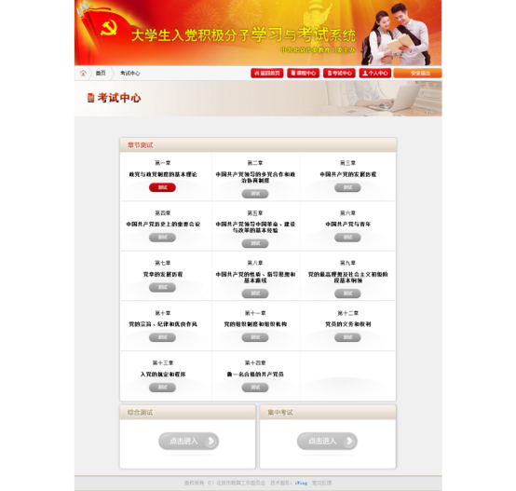
集中考试为学院统一组织的上机考试，如学院已安排上机会在规定的开始时间内变红
全部课程测试通过后，综合测试则变红，可以测试
本课可测试时按钮显示红色，测试通过后下一课按钮变红

课程自测
课程自测页：
学员进入课程自测后，通过鼠标点击选择项进行答题，并进行上下题切换。
也可通过右侧题目定位尽快题目快速切换，答题成功后，定位相应题目选项变红色。
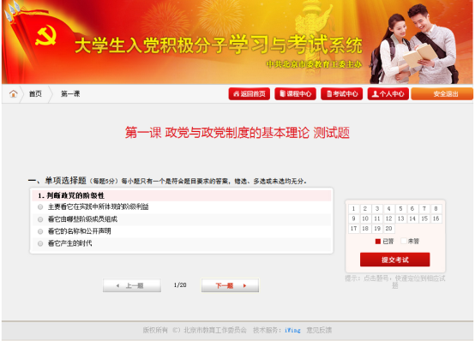
答题完成后进行考试提交
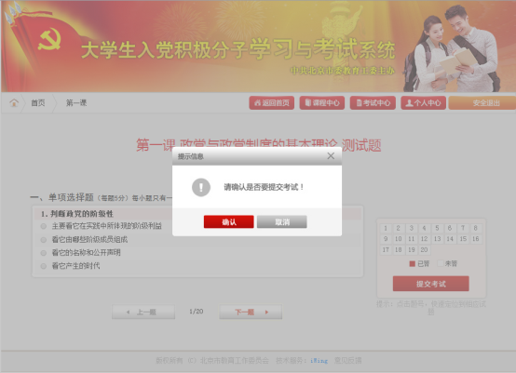

考试提交完成，系统自动给出本次测试成绩。
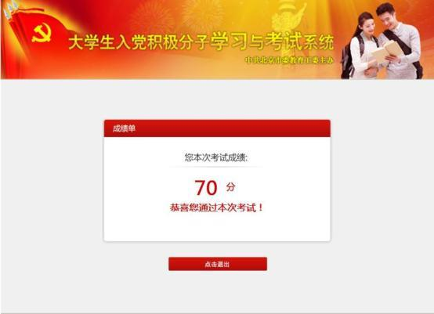

综合提升
综合提升页面包括综合测试、社会实践报告、学习心得，综合测试学员可反复测试，通过之后就可以参加学校组织的集中考试，也可反复做练习，社会实践报告上传及学习心得撰写。学员所有课程测试未通过，学员无法对综合提升页面进行操作。学员通过所有课程的测试则可以进行综合提升。
综合测试考试过程与集中考试相同，考试过程操作详见集中考试讲解部分。
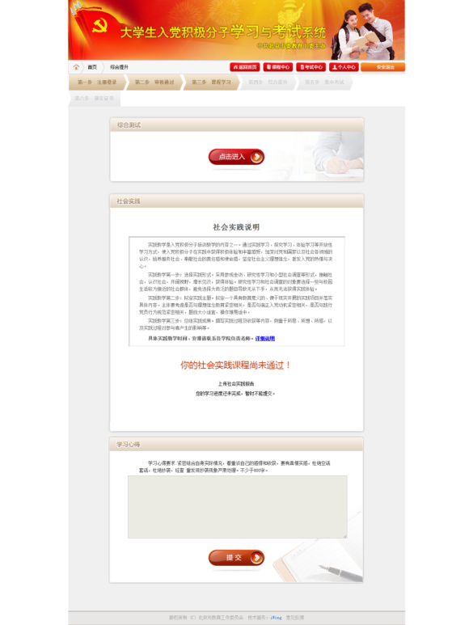
综合提升页面包括综合测试与集中考试一致
在线输入学习心得
如学习测试完成可上传社会实践报告
由管理员在后台根据学员情况进行状态审核

个人中心

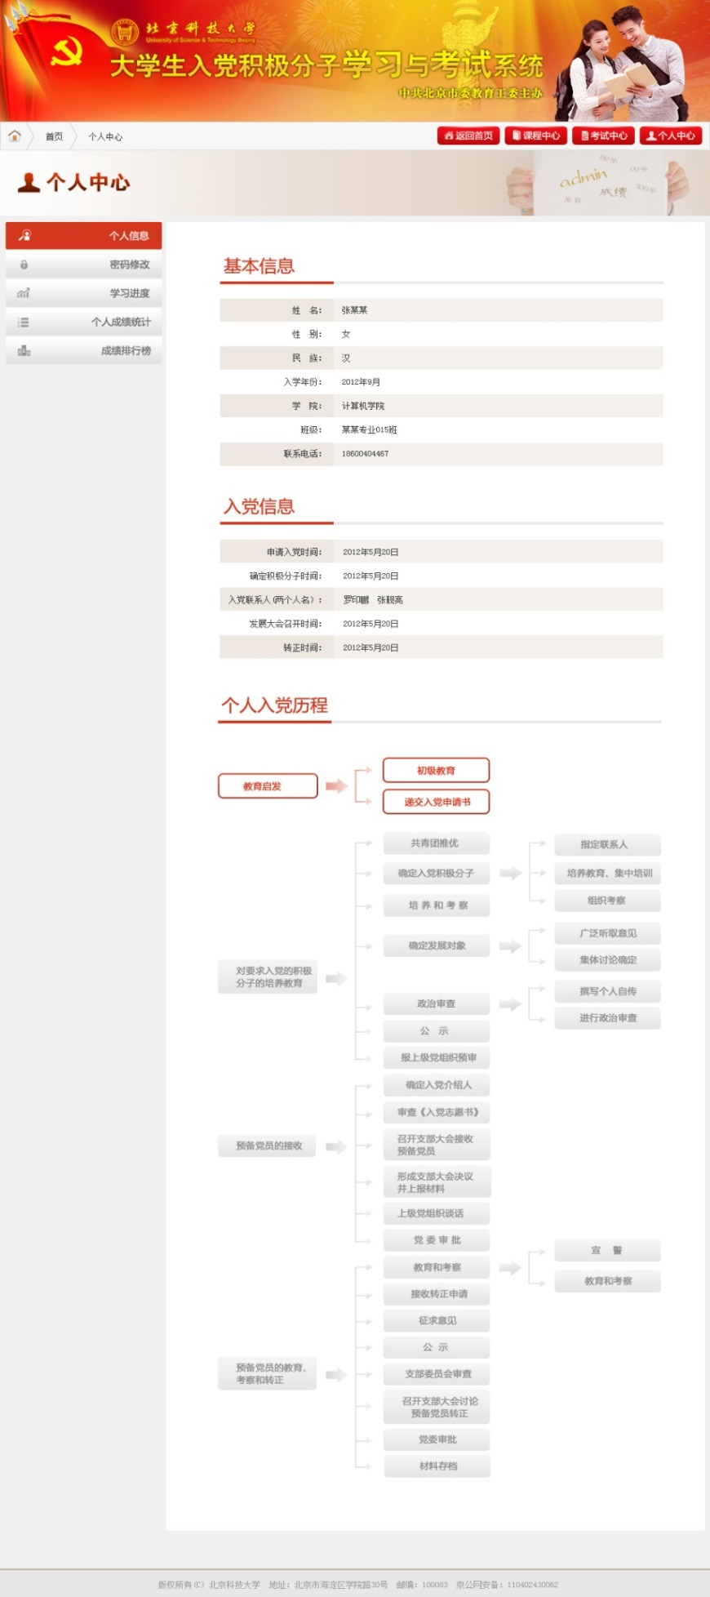个人信息及入党信息

个人基本信息显示，自己不能做更改

入党信息由后台管理员管理

个人入党历程由管理员进行管理

密码修改
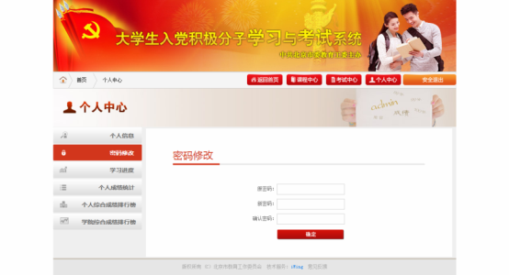
学员可进行密码修改

学习进度
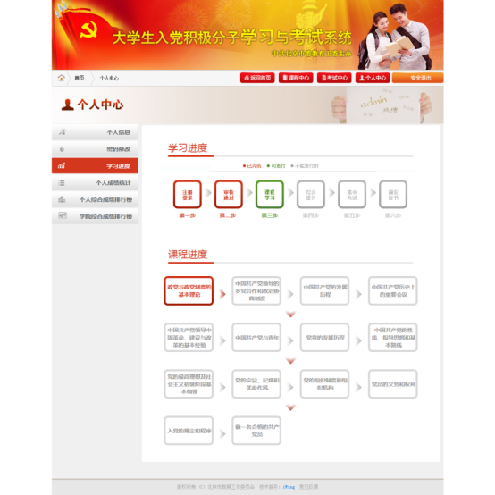
课程进度记录学员的课程进程

学习阶段进度同首页相同

个人成绩统计
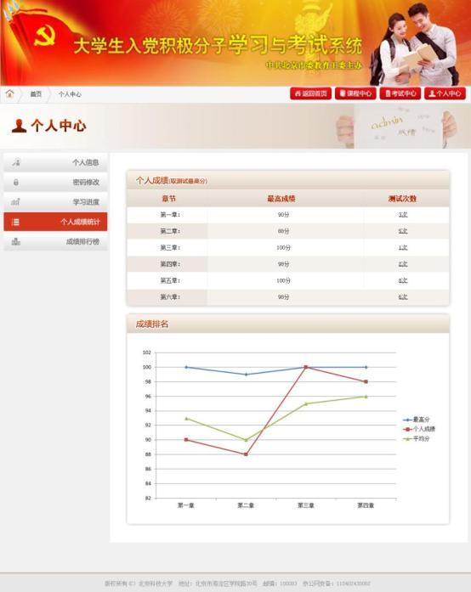
此处记录的成绩为每一课的最高成绩以及测试的次数

成绩排名指的是所有学员测试本课程的最高分和平均分，以及自己所有课程的最高分

个人综合成绩排名
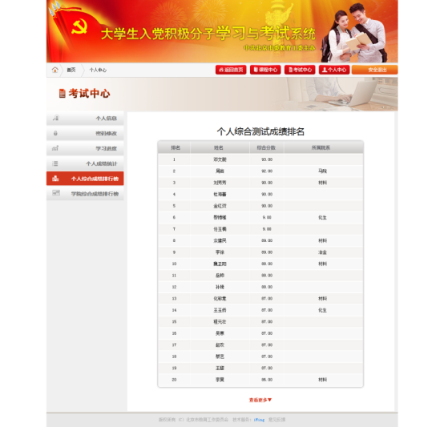
个人综合成绩排名指的是所有学员前50名综合测试成绩排名

学院成绩排行榜
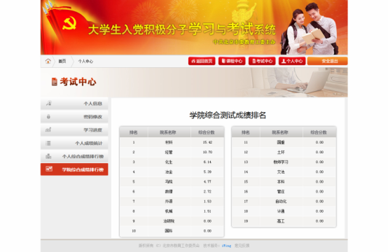
此排名为每个学院所有学员综合成绩的平均分排名

集中考试

集中考试登录
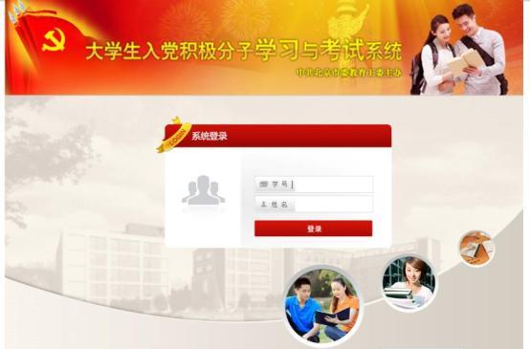
参加集中考试时输入自己的学号和姓名

信息确认
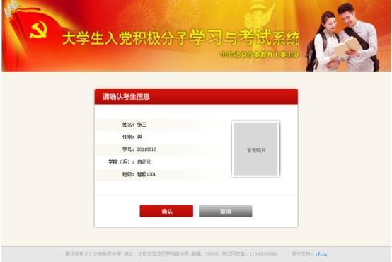

阅读考试说明
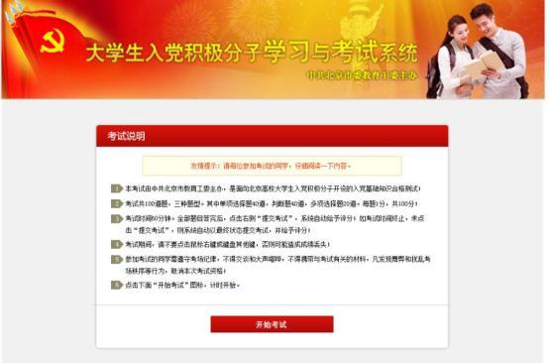

开始考试
考试时间有规定，在规定时间内没有完成测试，试卷将自动提交，考试试题不分先后，可根据右边题目进行定位。
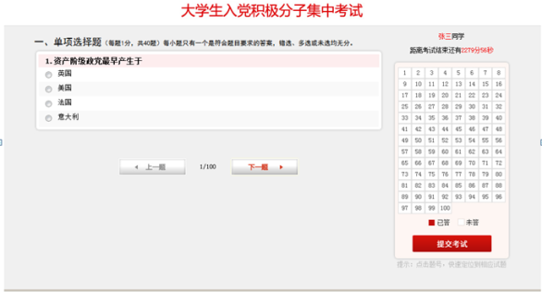

提交试卷
试题做完后便可提交试卷
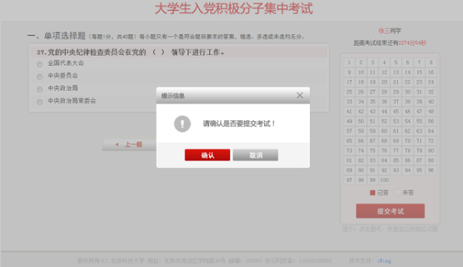

查询成绩
试卷提交后，便可知道自己本次考试的成绩
